WebDL
ふりがな  住 所 | 応募区分 学校・個人・団体
ふりがな
学校・団体名
応募者名
電話
Fax
メール
↑※必須 学校応募は担当教諭、団体応募は代表者名、個人応募は代表する児童名をご記入ください。
総応募作品数 | 参加児童総数 |  | 全校児童数 | ※必須 学校応募は学校賞選考時に必要となりますので、総応募作品数、参加児童総数、全校児童数はすべてご記入ください。
作品 |  | 名 | 名
応募区分  ※必須 | 新聞 作品  絵日記 作品 |  | 作品種類  ※該当あれば必須 | バリアフリー含 作品  ＰＣで制作 作品
鉄道会社情報  ※必須 |  | ＜学校最寄りの鉄道会社＞ ※各社賞選考時に必要です。必ずご記入ください。  番号 会社名
応募児童情報
作品No | 学年 | 氏 名（グループ制作氏名） | 種 類 | ﾊﾞﾘｱﾌﾘｰ含む | グループ制作
例)001 | 6 | 民鉄 花子 | ☒新 ☐絵 | 〇
 |  |  | ☐新 ☐絵
 |  |  | ☐新 ☐絵
 |  |  | ☐新 ☐絵
 |  |  | ☐新 ☐絵
 |  |  | ☐新 ☐絵
 |  |  | ☐新 ☐絵
 |  |  | ☐新 ☐絵
 |  |  | ☐新 ☐絵
 |  |  | ☐新 ☐絵
 |  |  | ☐新 ☐絵

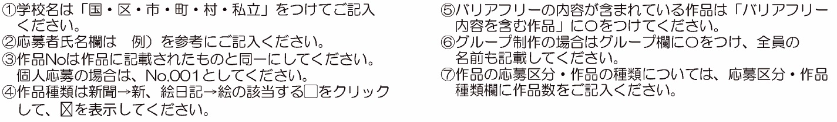
●アンケート● このコンクールをどこで知りましたか？
□学校で（□１回目 □2回目 □それ以上 参加） □鉄道会社のイベントで □博物館や美術館で □学童で □Webで
□その他（ ）
応募の際に記入された応募用紙のコピーを取ってお手元にお控えください。
応募後の参加者の把握、後日お送りする参加賞リストとしてお役立てください。
応募用紙枚数 /
ふりがな
学校・団体名
応募者名

応募児童情報
作品No | 学年 | 氏 名（グループ制作氏名） | 種 類 | ﾊﾞﾘｱﾌﾘｰ含む | グループ制作
例)011 | 6 | 民鉄 花子 | ☒新 ☐絵 | 〇
 |  |  | ☐新 ☐絵
 |  |  | ☐新 ☐絵
 |  |  | ☐新 ☐絵
 |  |  | ☐新 ☐絵
 |  |  | ☐新 ☐絵
 |  |  | ☐新 ☐絵
 |  |  | ☐新 ☐絵
 |  |  | ☐新 ☐絵
 |  |  | ☐新 ☐絵
 |  |  | ☐新 ☐絵
 |  |  | ☐新 ☐絵
 |  |  | ☐新 ☐絵
 |  |  | ☐新 ☐絵
 |  |  | ☐新 ☐絵
 |  |  | ☐新 ☐絵
 |  |  | ☐新 ☐絵
 |  |  | ☐新 ☐絵
 |  |  | ☐新 ☐絵
 |  |  | ☐新 ☐絵
 |  |  | ☐新 ☐絵
 |  |  | ☐新 ☐絵
 |  |  | ☐新 ☐絵
 |  |  | ☐新 ☐絵
 |  |  | ☐新 ☐絵
 |  |  | ☐新 ☐絵
 |  |  | ☐新 ☐絵
※応募作品が１１点以上になる場合はこの紙をコピーしてご利用ください。

応募の際に記入された応募用紙のコピーを取ってお手元にお控えください。
応募後の参加者の把握、後日お送りする参加賞リストとしてお役立てください。

